Система

VibraImage
(ВиброИзображение)

ТЕХНИЧЕСКОЕ ОПИСАНИЕ
( Версия 4.2)

ОГЛАВЛЕНИЕ
1. Назначение 2
2. Комплектация и настройка системы VibraImage для получения виброизображения человека 4
2.1. Комплектность системы 4
2.2. Выбор и настройка аппаратного обеспечения 4
2.3. Факторы, влияющие на качество виброизображения 6
3. Системные требования 7
4. Спецификация аппаратного обеспечения 7
4.1. Параметры цифровой USB видеокамеры (*) 7
5. Спецификация программного обеспечения 8
5.1. Источник видео 9
5.2. VibraLie 9
5.3. Guardant drivers 9
6. Подготовка к работе 10
6.1. Установка драйверов USB видеокамеры (*) 11
6.2. Установка драйвера устройства аппаратной защиты (электронного ключа) 11
6.3. Установка программы VibraImage 12
7. VibraImage. Руководство пользователя 13
7.1. Базовый модуль (VibraImage.exe) 13
7.2 Главное меню 20
7.3. Режимы контроля изображений 30
7.4. Панель инструментов 33
7.5. Информационная колонка 34
7.6. Настройка параметров изображения 37
7.7. Дополнительные настройки «детектора лжи» 40
7.8. Запись результатов измерений 46
7.9. Модуль печати виброизображений 48
8. Техническое обслуживание и правила эксплуатации 55

1. Назначение
В основе системы VibraImage ( Вибро Изображение) лежит технология ВиброИзображения (VibraImage). Технология VibraImage относится к области биометрии и может быть использована для преобразования, получения, обработки и анализа электронных изображений живых биологических объектов, совершающих периодические колебательные перемещения различной частоты и амплитуды.

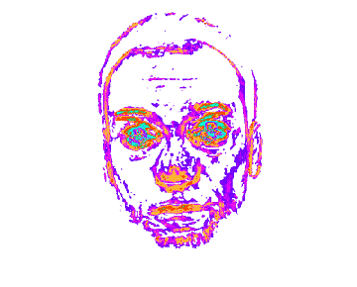 | 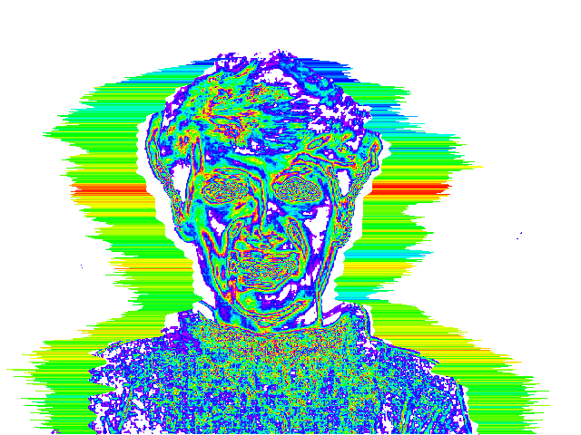
Рис. 1. Виброизображение человека | Рис .2. Виброизображение и аура человека

Полученное при обработке изображение может быть использовано для получения информации о физиологическом или психофизическом состоянии живого объекта.
Ввод изображения объекта осуществляется с любого источника видео, например цифровой телевизионной камеры, а программное обеспечение обрабатывает полученную информацию и предоставляет интерфейс для сохранения полученных результатов.
Система VibraImage производит мониторинг уровня эмоций, таких как стресс и агрессия, а также осуществляет детекцию лжи в режиме реального времени. Система VibraImage также позволяет анализировать записанные ранее видео файлы в формате AVI и осуществлять детекцию лжи в видеоматериалах, полученных с любого источника.
Система позволяет визуально оценивать интегральное психофизиологическое состояние человека с помощью ауры, которая программно строится на основании полученного виброизображения.
Методика, способ и устройство получения виброизображения защищена патентом РФ RU 2187904, международной заявкой PCT/RU01/00545 и награждена золотой медалью на международной выставке изобретений и инноваций Брюссель - Эврика 2002.

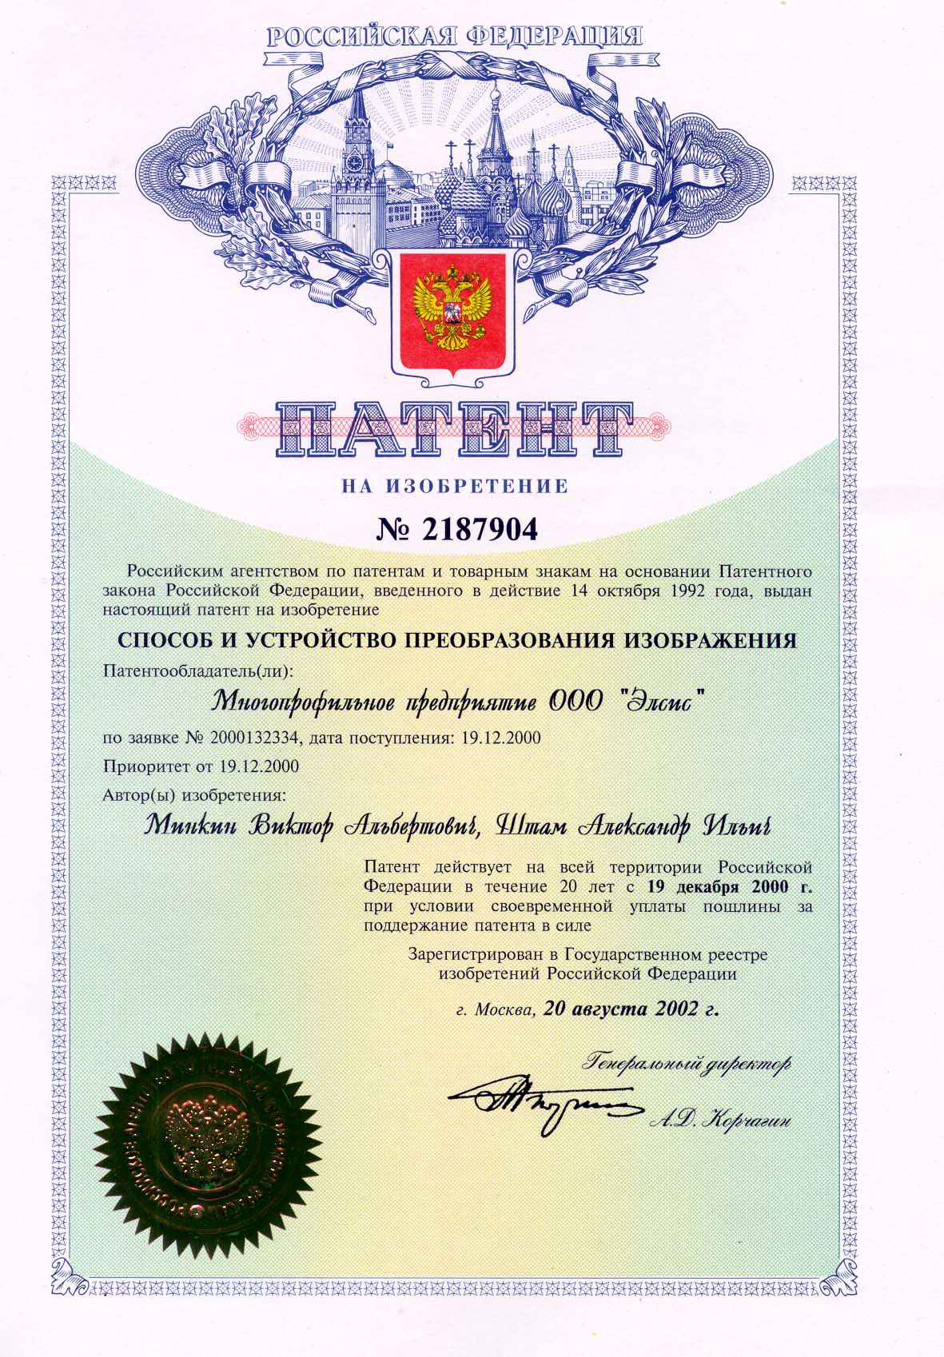 | 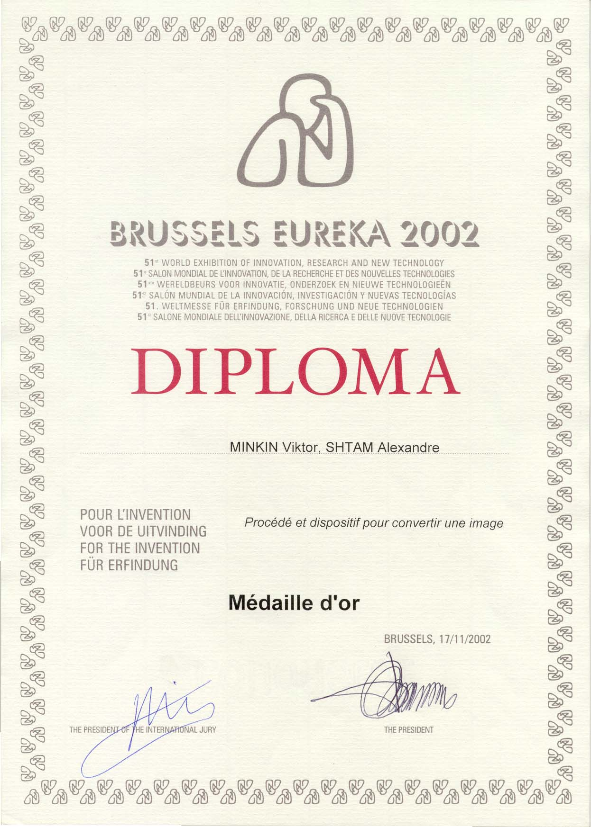
Рис.3. Титульный лист патента.2187904 | Рис.4. Диплом выставки Брюссель Эврика 2002

2. Комплектация и настройка системы VibraImage для получения виброизображения человека

2.1. Комплектность системы
1. | CD с программным обеспечением VibraImage с ключом защиты | - | 1
2. | Техническое описание | - | 1
3. | Цифровая USB видеокамера (опция) | - | 1
4. | Микрофон (опция) | - | 1
5. | Персональный компьютер (опция) | - | 1

2.2. Выбор и настройка аппаратного обеспечения
Аппаратура системы VibraImage включает в себя два основных стандартных устройства: телевизионную камеру и персональный компьютер. Естественно, так как система предполагает совместную работу двух этих устройств, то они должны быть аппаратно и программно совместимы. Например, если пользователь предполагает использовать в качестве PC – NoteBook, то цифровая камера должна быть совместима с одним из портов Вашего НоутБука, например USB.
Одним из основных параметров системы VibraImage является быстродействие, т.е. максимальное количество кадров, воспринимаемых системой за 1 секунду. Естественно, что чем больше кадров может воспринять система, тем лучше, тем точнее Вы сможете построить виброизображение и ауру, и тем больше информации о человеке Вы сможете получить. Известно, что стандартная аналоговая телевизионная камера имеет частоту полукадров 50 f/s, что примерно в пять раз выше, чем можно передать через USB2.0 порт с разрешающей способностью 640 х 480 элементов. Следовательно, аналоговая телевизионная камера и быстродействующий оцифровщик (видеобластер), установленный в быстродействующий компьютер, это наиболее правильный вариант системы VibraImage с точки зрения быстродействия.
Другим параметром, определяющим работу системы, является разрешающая способность телевизионной камеры или количество фоточувствительных элементов фотоприемника. Для качественной визуализации ауры и виброизображения, всегда справедливо следующее правило: чем больше разрешающая способность, тем лучше виброизображение (при остальных постоянных параметрах). Однако, в реальной системе, практически всегда, повышение разрешающей способности приводит к снижению быстродействия и приходится искать оптимальное соотношение между двумя этими параметрами.
Разрешающая способность для системы VibraImage зависит не только от количества элементов фотоприемника, но и от параметров объектива видеокамеры и от параметров исследуемого объекта. Обычные вибрационные перемещения человека, находящегося в спокойном состоянии, составляют доли миллиметра и правильно (с точки зрения разрешающей способности) настроенная система VibraImage должна уверенно фиксировать эти перемещения. Практически, следует располагать исследуемый объект в кадре, как можно более крупно и резко, используя все возможности оптики, настраивая систему первоначально по обычному изображению объекта, установив при этом также максимальную разрешающую способность телевизионной камеры. Если при этом быстродействие системы окажется недостаточным, то следует несколько уменьшить разрешающую способность или увеличить время выдержки.
Время выдержки или число обрабатываемых кадров – это параметр, аналогичный времени экспонирования при обычном фотографировании. Чем больше время выдержки, тем больше получается виброизображение и аура. Поэтому при проведении сравнительных оценок различных аур желательно зафиксировать данный параметр. Если выдержка установлена слишком большая, то происходит "пересветка" виброизображения. Программное обеспечение системы позволяет устанавливать автоматический режим, в котором определение времени выдержки осуществляется автоматически, исходя из аппаратных параметров и условий на объекте. Опытный пользователь, как опытный фотограф, имеет возможность самостоятельно устанавливать и регулировать время выдержки N от 2 до 256 кадров.
Есть ещё несколько параметров и настроек, которые могут влиять на качество получаемой ауры и виброизображения.
Шумовой порог (PT) позволяет отбросить уровень шума, существующий у любой технической системы. Шумовые флуктуации накапливаются из-за шумовых параметров всех элементов системы, а также из-за определенной вибрации самой камеры (которая должна быть зафиксирована. как можно более стабильно). Из-за этого естественного шума, при установлении нулевого порога всё виброизображение будет расположено на цветном фоне, что затруднит его визуальный анализ. Поэтому шумовой порог следует установить минимальным, при котором однако отсутствует изображение с неподвижных контрастных объектов.
Параметр K – коэффициент усиления, рекомендуется установить равным 10 ( в этом случае коэффициент усиления равен 1).
Максимальное быстродействие следует установить таким, чтобы оно не ограничивало параметры системы, но и не превышало возможное быстродействие в более чем несколько раз. Для USB2.0 камер рекомендуемое быстродействие – 25 f/s. Для аналоговой TV камеры с частотой 50 Гц, рекомендуемое быстродействие определяется параметрами оцифровщика и компьютера.
В настройках системы VibraImage предусмотрена возможность установки заводских настроек системы (Default).

2.3. Факторы, влияющие на качество виброизображения
Для получения адекватного виброизображения человека рекомендуется учитывать следующие факторы:
1. Объект (человек) должен быть хорошо и равномерно освещен и обычное (черно-белое или цветное) изображение человека должно быть четким и контрастным.
Так как аура и виброизображение зависят от регистрации мельчайших точечных вибраций и перемещений объекта, фиксируемых в отраженном от объекта свете, то плохая освещенность объекта может существенно исказить получаемый результат.
2. Данная версия программного обеспечения рассчитана на визуализацию ауры только для одного объекта, находящегося в кадре, поэтому живые объекты, находящиеся рядом с основным объектом исследования, могут существенно влиять и искажать ауру основного объекта.
Визуализация виброизображения осуществляется вне зависимости от количества объектов в кадре.
3. Существует определенная задержка между параметрами ауры человека и визуализацией ауры на экране монитора. Величина этой задержки, в основном, определяется выбранным временем накопления. Например, при реальном быстродействии системы 5 f/s и выбранным временем накопления 50 кадров, объективная аура человека может появится на экране монитора не ранее, чем через 10 секунд после появления человека перед камерой.
4. Разработанная версия системы чувствительна к определенным непериодическим перемещениям объекта (даже при включенном фильтре движения moving filter), поэтому для получения объективной ауры человека желательно, чтобы он находился в своем естественном состоянии.
После выполнения перечисленных рекомендаций Вы получите ауру и виброизображение человека, которые несут информацию физиологических и психологических параметрах человека. Причем Вы увидите, что незначительное изменение состояния человека находит моментальное отображение в его ауре и виброизображении.
Внимание!
Правильный анализ уровней эмоционального состояния человека и детекции лжи возможен только при соблюдении рекомендаций, изложенных в данном документе, и при получении качественного виброизображения.
Изготовитель не несет ответственность за использование результатов, полученных с помощью данной системы. Пользователь системы VibraImage должен использовать данную систему для проведения исследований в соответствии с нормами общего права в соответствии с законодательством страны, в которой используется система, и не нарушать права исследуемого человека.
Система VibraImage предназначена только для научных и исследовательских целей. Результаты, полученные с помощью данной системы, не могут быть использованы в суде.

3. Системные требования
Операционная система Windows 98SE, 2000, XP (рекомендуется Windows XP)
Процессор не ниже Pentium III 800MHz
RAM не менее 128Мбайт
Места на жестком диске не менее 20Mбайт
CD-ROM 4-x скоростной и выше
USB порт версия USB 1.0; USB 2.0
Программное обеспечение установленный DirectX 8.0 и выше
Видео устройство WDM-совместимое устройство видеозахвата (веб-камера, оцифровщик видеосигнала и т.п.)
Аудио устройства стандартные устройства ввода звука ( микрофон + звуковая карта, поддерживающие частоту потока 44100Гц и 16-битные данные)

Внимание! Перед началом работы с программным комплексом VibraImage необходимо проверить, какая версия ПО DirectX установлена на вашем компьютере. ПО VibraImage работает с версиями DirectX 8.0 и выше.

4. Спецификация аппаратного обеспечения

4.1. Параметры цифровой USB видеокамеры (*)
(*) – поставляется по требованию заказчика

- Тип матрицы CMOS Sensor
- Разрешающая способность, эл. 640 х 480
- Версия USB протокола USB 1.0, USB 2.0
- Скорость ввода кадр/сек, не менее 5

5. Спецификация программного обеспечения
Программный комплекс VibraImage является частью системы получения и обработки электронных изображений VibraImage, которая предназначена для анализа физиологических параметров состояния одного человека. Система VibraImage состоит из двух основных частей: цифровой видеокамеры для ввода изображения человека и персонального компьютера для обработки полученных изображений. В основе обработки лежит анализ периодических колебательных движений различной частоты и амплитуды, совершаемых различными частями и точками человеческого тела.
Технология VibraImage, реализованная в программном комплексе VibraImage, позволяет регистрировать «ложь» и производить мониторинг уровня эмоций ( таких как стресс и агрессия) человека, на которого направлена камера.

VibraImage решает следующие задачи:
- регистрация эмоционального уровня человека
- регистрация лжи
- мониторинг физиологических параметров человека
- создание и анализ цифровых видео файлов в формате AVI
- наблюдение в реальном масштабе времени виброизображения
- наблюдение в реальном масштабе времени изображения ауры
- сохранение наблюдаемого изображения в файл в формате BMP
- измерение в реальном масштабе времени интегральных характеристик виброизображения
- сохранение последовательности значений интегральных характеристик виброизображения, полученных за определенное время, в файл в формате LOG
- ввод и сохранение демографических данных в файл в формате TXT
- структурированное сохранение наблюдаемых изображений в файлы в формате BMP в соответствии с введенными демографическими данными
- вывод на печать сохраненных изображений и соответствующих демографических данных
Программный комплекс VibraImage состоит из базового модуля (VibraImage.exe) и модуля печати виброизображения, предназначенного для вывода на печать сохраненных изображений и соответствующих демографических данных (AuraPrinter.exe).

5.1. Источник видео
В каталоге \Software\VideoCam расположены утилиты, для проверки работоспособности цифровой камеры (при условии ее поставки вместе с комплексом). Подробные инструкции по установке драйверов цифровой видеокамеры расположены на CD диске программного обеспечения камеры, поставляемого вместе с камерой.

5.2. VibraLie
В каталоге \Software\ VibraLie 4.0 Installer расположен установочный комплект программы VibraLie. Для запуска программы необходимо ознакомиться с рекомендациями по установке, указанными в разделе “Установка программы VibraLie” (см. далее).
Основные режимы работы программного обеспечения описаны в разделе “VibraLie. Руководство пользователя”.

5.3. Guardant drivers
Перед запуском VibraImage 4.1 необходимо установить драйвер устройства аппаратной защиты (электронного ключа). В каталоге \Software\ VibraImage 4.1 Installer\ Guardant drivers расположен установочный комплект драйверов электронного ключа. Для запуска программы необходимо ознакомиться с рекомендациями по установке, указанными в разделе “Установка драйверов устройства аппаратной защиты” (см. далее).

Внимание! Для установки драйвера в NT/2000/XP необходимо иметь права администратора!

6. Подготовка к работе
Для начала работы с программно-аппаратным комплексом VibraImage необходимо выполнить следующие действия:
1. Проверить соответствие технических параметров Вашего компьютера системным требованиям, приведенным в разделе “Системные требования”. Обратите внимание на версию, установленного на вашем компьютере программного обеспечения DirectX;
2. Закрыть все запущенные приложения и DOS сессии для предотвращения ошибки множественного доступа к общим файлам;
3. Провести установку драйверов USB видеокамеры в соответствии с рекомендациями, указанными в разделе “Установка драйверов USB видеокамеры ” (см. далее);
4. Подключить USB видеокамеру к свободному USB порту компьютера;
5. Произвести установку драйверов устройства аппаратной защиты (электронного ключа) в соответствии с рекомендациями, указанными в разделе “Установка драйверов устройства аппаратной защиты” (см. далее);
6. Подключить электронный ключ к свободному USB порту компьютера;
7. Провести установку программного обеспечения VibraImage на Вашем компьютере в соответствии с рекомендациями, указанными в разделе “Установка программы VibraImage” (см. далее);
8. Внимательно ознакомьтесь с основными режимами работы комплекса, которые указаны в разделе “VibraImage. Руководство пользователя”;
9. Провести запуск программного обеспечения VibraImage.exe и проверить работоспособность всего программно-аппаратного комплекса VibraImage.

6.1. Установка драйверов USB видеокамеры (*)
(*) – поставляется по требованию заказчика

Если пользователь использует свою USB видеокамеру, то для установки драйверов USB видеокамеры необходимо выполнить рекомендации, приведенные в руководстве по работе с выбранной камерой.
Внимание! После окончания установки драйверов видеокамеры необходимо перезагрузить ваш компьютер.

6.2. Установка драйвера устройства аппаратной защиты (электронного ключа)
Внимание! Для установки драйвера в NT/2000/XP необходимо иметь права администратора!
Для установки драйверов на Ваш компьютер необходимо выполнить следующие действия:
1. Закройте все приложения и DOS-сессии для предотвращения ошибки множественного доступа к файлам;
2. Запустите файл INSTDRV.EXE из папки "\ Software\VibraImage 1.0 Installer\ Guardant drivers";
3. Далее система произведет поиск ранее установленных драйверов ключей защиты. Если ранее ключи защиты не использовались, нажмите кнопку [установить драйвер (Install Driver)]. Для обновления драйвера нажмите кнопку [переустановить драйвер (Reinstall Driver)].
4. В случае успешного завершения установки драйвера будет выведено соответствующее сообщение;
5. Нажмите кнопку [OK];
6. Закройте программу INSTDRV;
7. Перезапустите компьютер;
8. Подключите электронный ключ к свободному USB порту компьютера.

6.3. Установка программы VibraImage
Для установки программы VibraImage на Ваш компьютер необходимо выполнить следующие действия:
1. Вставить CD-ROM диск в CD-дисковод Вашего компьютера и запустить файл \Software\ VibraImage 4.1 Installer\setup.exe
2. В появившемся окне начала установки нажать кнопку "Next";
3. В появившемся окне принять лицензионное соглашение и нажать кнопку "Next";
4. В появившемся окне указать путь к каталогу, куда будут записаны файлы программы, затем нажать кнопку "Next";
5. В появившемся окне нажать кнопку "Next", разрешив установку файлов программного обеспечения на ваш компьютер;
6. Для завершения установки в появившемся окне нажать кнопку “Close”.
7. После завершения установки в системе меню Вашего компьютера появится ярлык программы VibraImage;
8. Перезагрузить компьютер;
9. Для начала работы необходимо установить в USB порт компьютера электронный ключ и запустить программу VibraImage.exe.

7. VibraImage. Руководство пользователя

7.1. Базовый модуль (VibraImage.exe)
Программное обеспечение VibraImage предназначено для получения, обработки и анализа электронных изображений живых биологических объектов, совершающих периодические колебательные перемещения различной частоты и амплитуды, а также может быть применена и в отношении неживых объектов, совершающих периодические колебательные движения.
Базовый модуль программы (VibraImage.exe) предназначен для решения всех задач программного комплекса VibraImage, кроме задачи вывода на печать, для решения которой предназначен модуль печати виброизображений (AuraPrinter.exe).
После запуска программы VibraImage в основном окне появляется изображение от видео устройства.
Используйте комбинацию кнопок Alt + Enter или двойной щелчок double-click левой кнопкой мышки для переключения в полноэкранный режим. Для перехода обратно в нормальный режим используйте те же комбинацию кнопок Alt + Enter или двойной щелчок double-click левой кнопкой мышки.

7.1.1. Основное окно
Основное окно (см. Рис. 5) состоит из следующих частей:
- главное меню;
- область изображения;
- панель инструментов;
- информационная колонка.
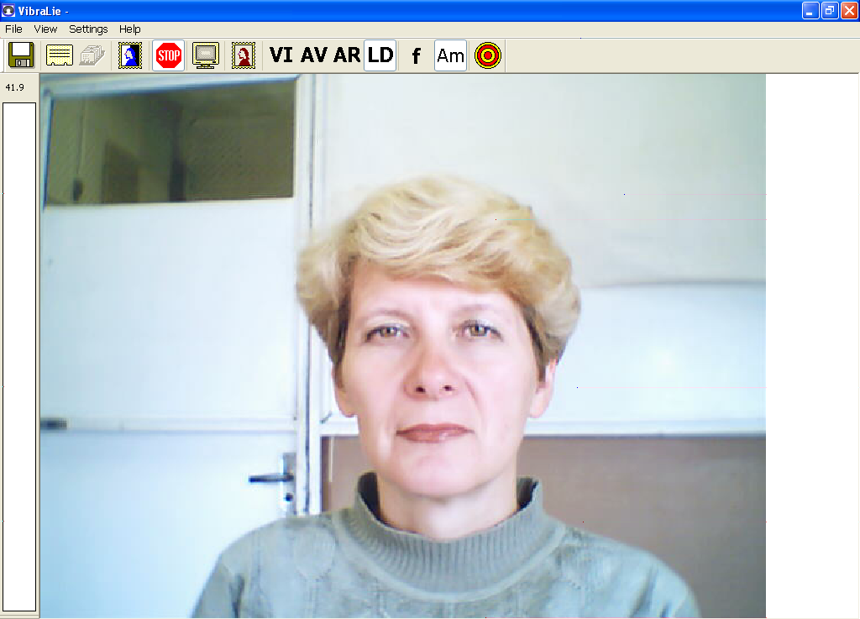
Рис. 5 Основное окно базового модуля программы (VibraImage.exe)

7.1.2. Наблюдение
Виброизображение и изображение ауры отображаются в области изображения.
Основное окно базового модуля VibraImage.exe может быть сконфигурировано для наблюдений работы в одном из двух основных режимов. Выбор режима работы производится в пункте View [«Вид»] главного меню ( см. Рис. 6).
- Режим виброизображения. [ VI panel (VibraImage Panel)]
- Режим детектора лжи [LD panel (Lie Detector Panel)]
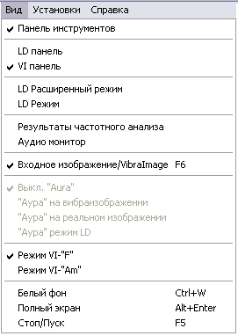
Рис. 6. Меню View [«Вид»] для выбора режима работы

Выбор источника видеосигнала осуществляется через окно настроек, вызываемого с помощью команды «Video Source…» ["Источник видео..."] подменю «Settings-Video Settings» ["Установки-Настройки видео..."] (см. Рис. 7 ).

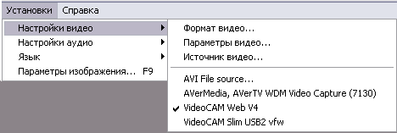
Рис. 7. Система меню выбора источника входного видеосигнала

Система VibraImage позволяет проводить обработку как «живого» видеосигнала, поступающего от видеокамеры, так и видеоданных, ранее записанных и сохраненных в виде AVI-файла. По умолчания система работает с сигналом от видеокамеры.
Выбор внешнего AVI-файла осуществляется через окно выбора файла, вызываемого с помощью команды «AVI File source…» подменю «Settings-Video Settings» ["Установки- Настройки видео..."] (см. Рис. 8 ).

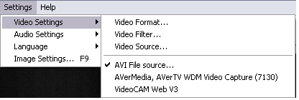
Рис. 8. Система меню при выборе для обработки AVI файла

Включение режима ауры и изменение настроек виброизображения производится в окне «Image Settings» ["Параметры изображения"], вызываемом с помощью команды «Image Settings…» ["Параметры изображения…"] меню «Settings» ["Установки"] или панели инструментов.
Приостановка/запуск вывода текущего изображения осуществляется с помощью команды «Stop/Start» ["Стоп/Пуск"] меню «View» ["Вид"] или панели инструментов.
Включение/выключения режима полноэкранного просмотра производится с помощью команды «Full Screen» ["Полный экран"] меню «View» ["Вид"] или панели инструментов.

Накопление и просмотр частотной информации производится с помощью команд «Frequency analysis 10s» ["Частотный анализ 10с"] и «Frequency analysis» ["Частотный анализ"] меню «File» ["Файл"]. При использовании команды «Frequency analysis 10s» ["Частотный анализ 10с"] окно просмотра частотной информации выводится автоматически через 10 секунд. При использовании команды «Frequency analysis» ["Частотный анализ"] окно просмотра частотной информации выводится при повторном вызове команды «Frequency analysis» ["Частотный анализ"].

При работе в режиме детектора лжи выбор канала источника аудио сигнала осуществляется через окно настроек, вызываемого с помощью команды «Audio Pins…» ["Каналы..."] подменю «Settings-Audio Settings» ["Установки-Настройки аудио..."] (например, микрофон) ( см. Рис. 9 ).
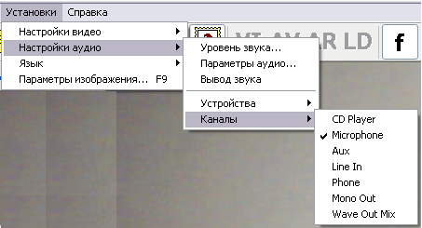
Рис. 9. Выбор канала источника аудио сигнала

Перед началом работы с «детектором лжи» [ Lie Detection] необходимо установить уровень входного аудио сигнала. Изменение настроек входного аудио сигнала производится в окне «Audio Control» , вызываемом с помощью команды «Audio Level…» ["Уровень звука…"] подменю «Settings-Audio Settings» ["Установки-Настройки аудио..."].

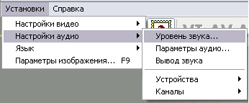
Рис. 10. Вызов окна настройки уровня входного аудио сигнала

Уровень аудио сигнала (“синюю полоску”) необходимо выставить таким, чтобы он находился в среднем положении ( см. Рис. 13 ) между минимальным значением входного сигнала, которое соответствует тишине в комнате ( см. положение “зеленой полоски” на Рис. 11), и максимальным значением, которое соответствует звуку голоса человека перед камерой ( см. Рис. 12 ). Положение «синей полоски» выставляется щелчком левой кнопки мышки и подтверждается нажатием кнопки [ Apply ].

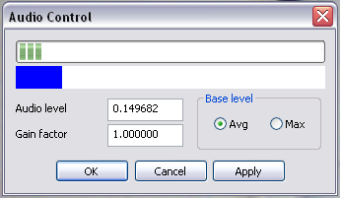
Рис. 11. Минимальное значение входного аудио сигнала (тишина в комнате).

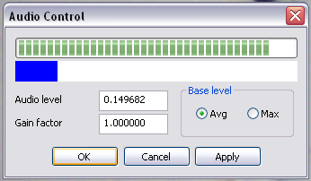
Рис. 12. Максимальное значение входного аудио сигнала (звук голоса).

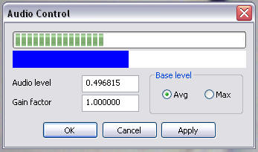
Рис.13. Выставленное рабочее значение уровня аудио сигнала (синяя полоска).

После произведенных настроек система VibraImage готова к работе и способна обнаруживать ложь у любого человека, изображение которого вы наблюдаете в основном окне программы ( см. Рис. 14 ). Индикатором лжи является красный столбец в левой части основного окна программы. Чем больше человек говорит лжи или “думает” неадекватно своему поведению, тем выше красный столбец.

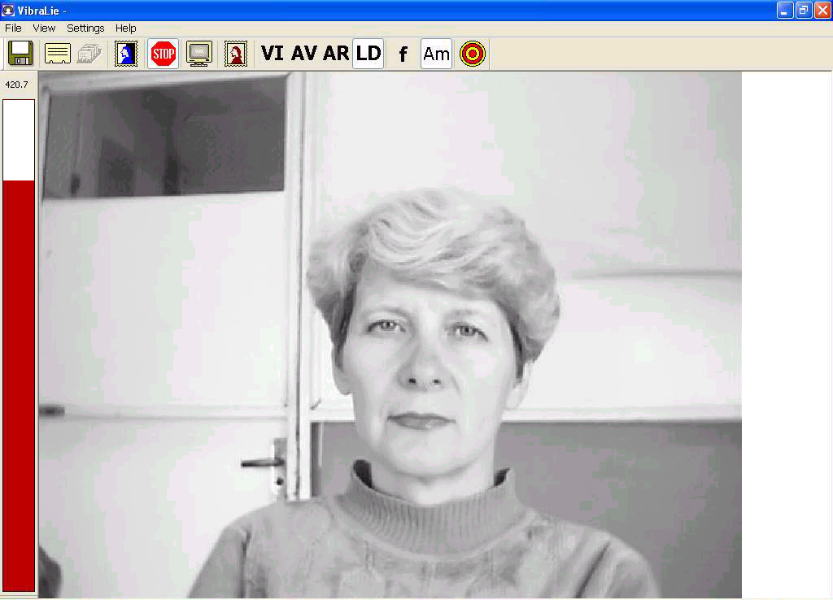
Рис. 14. Красный столбец - индикатор лжи

Внимание! Для более точного определения состояния «лжи» видеоизображение человека должно быть хорошего качества, максимального размера и находиться в центре экрана, человек должен быть хорошо и равномерно освещен.
Недостаточное качество видеоизображения, а также присутствие посторонних людей, находящиеся в кадре рядом с основным объектом исследования, могут существенно влиять и искажать результаты определения «лжи».

7.2 Главное меню
Главное меню состоит из следующих пунктов:
- File [«Файл»]
- View [«Вид»]
- Settings [«Установки»]
- Help [«Справка»]

Меню «File» » [«Файл»] (см. Рис. 15) содержит следующие пункты:
- «Save Image... Ctrl + S» [«Сохранить изображение... Ctrl+S»];
- «Edit personal information... F3» [«Ввести персональные данные... F3»];
- «Save current image to the archive F2» [«Сохранить изображение в архив F2»];
- «Change archive folder……» [«Изменить папку архива...»];
- «Set AVI file...» [«Выбрать AVI файл...»];
- «Start AVI capture» [«Начать запись AVI F7»];
- «Stop AVI capture» [«Остановить запись AVI F8»];
- «Start log-file writing……» [«Запустить запись файла протокола...»];
- «Stop log-file writing» [«Остановить запись файла протокола»];
- «Frequency analysis 10s» [«Частотный анализ 10с»];
- «Frequency analysis» [«Частотный анализ»];
- «Exit» [«Выход Alt+F4»].

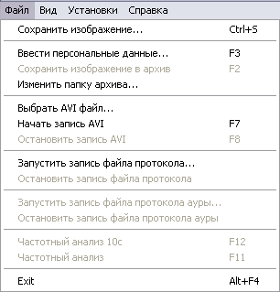
Рис. 15. Меню «File» [«Файл»]
Пункт «Save Image...» [«Сохранить изображение... Ctrl+S»] предназначен для сохранения текущего кадра окна изображения в BMP-файл. Он также может быть вызван по Ctrl + S или кнопкой «Save Image… (Ctrl + S)» панели инструментов.
Пункт «Edit personal information...» [«Ввести персональные данные... F3»] предназначен для ввода и сохранение демографических данных в файл в формате TXT. Он также может быть вызван по F3 или кнопкой «Edit personal information... F3» панели инструментов.
Пункт «Save current image to the archive» [«Сохранить изображение в архив F2»] предназначен для структурированного сохранения текущих изображений в файлы в формате BMP в соответствии с введенными демографическими данными. Он также может быть вызван по F2 или кнопкой «Save current image to the archive F2» панели инструментов. Пункт меню становится доступным только после ввода персональных данных. Персональные данные определяют название папки, куда будут сохраняться результаты.
Пункт «Change archive folder…» [«Изменить папку архива...»] предназначен для изменения места, в котором располагаются данные архива изображений.
Пункт «Set AVI File...» ["Выбрать AVI-файл..."] предназначен для задания имени сохраняемого AVI-файла.
Пункт «Start AVI Capture» ["Начать запись AVI"] предназначен для сохранения текущего изображения в файл в формате AVI. Он также может быть вызван по F7.
Пункт «Stop AVI Capture» ["Остановить запись AVI"] предназначен для остановки процесса записи AVI-файла. Он также может быть вызван по F7.
Пункт «Start log-file writing…» [«Запустить запись файла протокола...»] предназначен запуска процесса сохранения последовательности значений интегральных характеристик виброизображения в файл в формате LOG.
Пункт «Stop log-file writing…» [«Остановить запись файла протокола»] предназначен остановки процесса сохранения последовательности значений интегральных характеристик.
Пункт «Start aura log-file writing…» [«Запустить запись файла протокола ауры...»] предназначен запуска процесса сохранения последовательности значений параметров ауры в файл.
Пункт «Stop aura log-file writing…» [«Остановить запись файла протокола ауры»] предназначен остановки процесса сохранения последовательности значений параметров ауры.
Пункты "Frequency analysis 10s" ["Частотный анализ 10с"] и "Frequency analysis" ["Частотный анализ"] предназначены для накопления и просмотра частотной информации. Они также могут быть вызваны по F12 и F11 соответственно. При использовании команды "Frequency analysis 10s" ["Частотный анализ 10с"] окно просмотра частотной информации выводится автоматически через 10 секунд. При использовании команды "Frequency analysis" ["Частотный анализ"] окно просмотра частотной информации выводится при повторном вызове команды "Frequency analysis" ["Частотный анализ"] (см. Рис. 16-17 ).

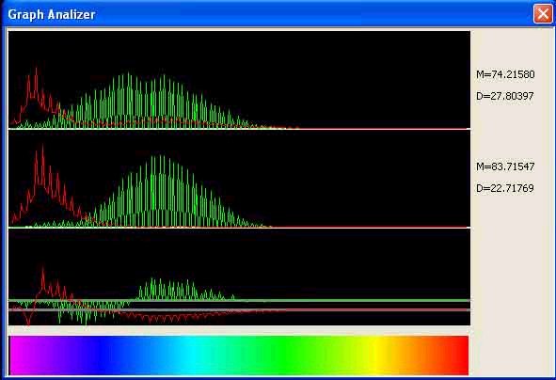
Рис.16. Частотная гистограмма для «нормального» состояния человека
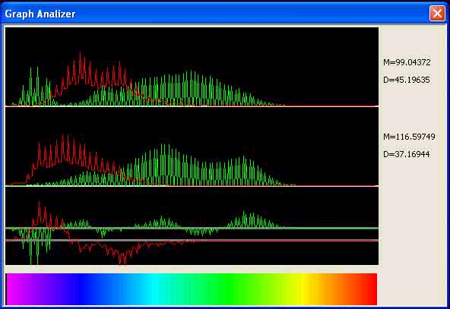
Рис. 17. Частотная гистограмма человека, находящегося в состоянии, отличающемся от нормального.

Пункт «Exit» [«Выход Alt+F4»].предназначен для выхода из программы. Он также может быть вызван по Alt + F4.

Меню «View» [«Вид»] (см. Рис. 18) содержит следующие пункты:
- «Toolbar » [«Панель инструментов»];
- «LD panel » [«Режим показа “Детектор Лжи”»];
- «VI panel » [«Режим показа “Аура-Виброизображение”»];
- «LD advanced mode » [«LD расширенный режим»];
- «LD mode » [«LD режим»];
- «Frequency analysis results» [«Результаты частотного анализа»];
- «Render stream» [«Аудио монитор»];
- «Real/VibraImage F6» [«Входное изображение/VibraImage F6»];
- «Without "Aura"» [«Выкл. "Aura"»];
- «"Aura" to Vibra Image» [«"Аура" на виброизображении»];
- «"Aura" to Real Image» [«"Аура" на реальном изображении»];
- «Vibra Image "F" mode» [«Режим VI-"F"»];
- «Vibra Image "Am" mode» [«Режим VI-"Am"»];
- «White Background Ctrl+W» [«Белый фон Ctrl+W»];
- «Full Screen Alt+Enter» [«Полный экран Alt+Enter»];
- «Stop/Start F5» [«Стоп/Пуск F5»];
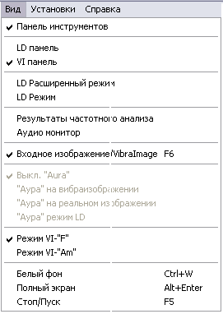
Рис. 18. Меню «View» [«Вид»]
Выбор пункта «Toolbar» [«Панель инструментов»] производит включение/выключение отображения панели инструментов.
Выбор пункта «LD panel » [«Режим показа “Детектор Лжи”»] производит включение/выключение отображения элементов окна с параметрами, свойственными режиму «Детектора лжи».
Выбор пункта «VI panel » [«Режим показа “Аура-Виброизображение”»] предназначен для включения/выключения отображения элементов окна, свойственных режиму «Аура-Виброизображение».
Выбор пункта «LD mode » [«LD режим»] производит переключение в режим отображения параметров и характеристик, свойственных режиму «Детектора лжи», например, вывод столбца индикатора лжи.
Выбор пункта «LD advanced mode » [«LD расширенный режим»] предназначен для включения/выключения отображения дополнительных элементов окна, свойственных режиму «Детектора лжи».
Пункт «Frequency analysis results» [«Результаты частотного анализа»] предназначен для отображения окна просмотра частотной информации.
Выбор пункта «Render stream» [«Аудио монитор»] производит переключение к окну контроля уровня входного аудио сигнала ( см. Рис. 19), который необходим при работе в режиме «Детектора лжи».

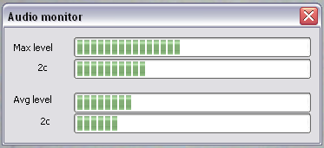
Рис. 19. Окно контроля текущего уровня аудио сигнала

Пункт «Real/VibraImage» [«Входное изображение/VibraImage F6»] предназначен для включения/выключения режима отображения исходного видеоизображения. Он также может быть вызван по F6 или кнопкой «Real/VibraImage F6» панели инструментов.
Пункты «Without "Aura"» [«Выкл. "Aura"»], «"Aura" to Vibra Image» [«"Аура" на виброизображении»] и «"Aura" to Real Image» [«"Аура" на реальном изображении»] предназначены для выбора режима отображения Ауры.
Пункты «Vibra Image "F" mode» [«Режим VI-"F"»] и «Vibra Image "Am" mode» [«Режим VI-"Am"»] предназначены для выбора режима вычисления виброизображения.
Пункт "White Background Ctrl+W" ["Белый фон Ctrl+W"] предназначен для включения/выключения режима отображения на белом фоне. Он также может быть вызван по Ctrl+W или кнопкой "White Background Ctrl+W" панели инструментов.
Пункт «Full Screen» [«Полный экран Alt+Enter»] предназначен для перехода в полноэкранный режим отображения виброизображения. Он также может быть вызван по Alt+Enter или кнопкой «Full Screen Alt+Enter» панели инструментов.
Пункт «Stop/Start» [«Стоп/Пуск F5»] предназначен для приостановки/запуска вывода изображения в окне виброизображения. Он также может быть вызван по F5 или кнопкой «Stop/Start F5» панели инструментов.

Меню «Settings» [«Установки»] (см. Рис. 20) содержит следующие пункты:
- «Video Settings» [«Настройки видео»];
- «Audio Settings» [«Настройки аудио»];
- «Language» [«Язык»];
- «Image Settings F9» [«Параметры изображения... F9»].

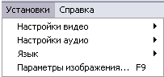
Рис.20. Меню «Settings» [«Установки»]
Подменю «Video Settings» [«Настройки видео»] содержит команды, предназначенные для настройки входного видеосигнала. Нижние пункты меню позволяет выбрать используемое устройство захвата видеоизображения из нескольких, установленных на данном компьютере ( см. Рис. 21).
Подпункт «Video Source…» [«Источник видео...»] позволяет для устройств, имеющих несколько источников видеосигнала (например, устройство с несколькими видеовходами), выбрать требуемый источник.
Подпункты «Video Filter…» [«Параметры видео...»] и «Video Format…» [«Формат видео...»] предназначены для регулировки параметров входного видеосигнала ( например, яркости, контрастности и др.). С его помощью вызывается окна с настройками, вид которых различается для разных устройств захвата видеоизображения.

Рис.21. Подменю « Video Settings» [«Настройки видео»]
Подменю «Audio Settings» [«Настройки аудио»] содержит команды, предназначенные для настройки входного аудио сигнала ( см. Рис.22). Нижние пункты меню позволяет выбрать используемое аудио устройство из нескольких, установленных на данном компьютере.
Рис. 22. Подменю « Audio Settings» [«Настройки аудио»]
Перед началом работы с «детектором лжи» необходимо установить уровень входного аудио сигнала. Изменение настроек входного аудио сигнала производится в окне «Audio Control», вызываемом с помощью команды «Audio Level…» ["Уровень звука…"] подменю «Settings-Audio Settings» ["Установки- Настройки аудио..."] ( см. Рис. 23).

Рис. 23. Подменю « Audio Settings» [«Настройки аудио»]

Уровень аудио сигнала (“синюю полоску”) необходимо выставить таким, чтобы он находился в среднем положении ( см. Рис. 24 ) между минимальным значением входного сигнала, которое соответствует тишине в комнате ( см. положение “зеленой полоски” на Рис. 11), и максимальным значением, которое соответствует звуку голоса человека перед камерой ( см. Рис. 12 ). Положение «синей полоски» выставляется щелчком левой кнопки мышки и подтверждается нажатием кнопки [ Apply ].
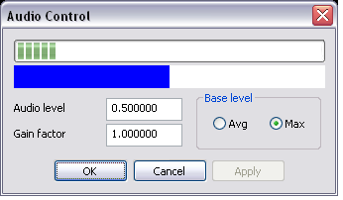
Рис.24. Окно установки уровня входного аудио сигнала
Подменю «Language» [«Язык»] предназначено для выбора языка интерфейса и системы помощи.
Пункт «Image Settings…» [«Параметры изображения... F9»]. предназначен для вызова окна параметров виброизображения (см. Рис. 24). Он также может быть вызван по F9 или кнопкой «Image Settings… F9» панели инструментов.

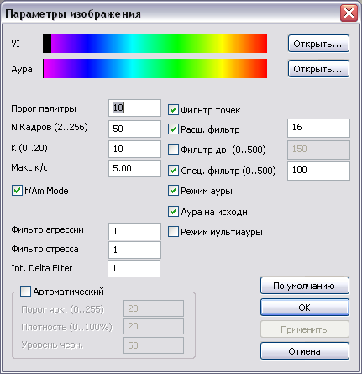
Рис.24. Окно настройки параметров изображения
Меню «Help» [«Справка»] (см. Рис. 25) содержит следующие пункты:
- «About VibraImage…» [«О программе...»];
- «Help F1» [«Справка F1»];

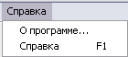
Рис. 25 Меню «Help» [«Справка»]
Пункт «About VibraImage…» …» [«О программе...»];предназначен для просмотра версии программы и имени пользователя, на которого зарегистрирована данная копия программы.
Пункт «Help» [«Справка F1»];предназначен для вызова системы помощи. Он также может быть вызван по F1.

7.3. Режимы контроля изображений
В области изображения основного окна (см. Рис. 26-30), в зависимости от выбранного режима, пользователь может наблюдать «живое» видеоизображение, виброизображение, ауру на виброизображении, ауру на «живом» изображении. Так же в основное окно выводятся, рассчитанные программой, значения «детектора лжи», параметры эмоционального уровня человека, параметры его ауры и виброизображения.

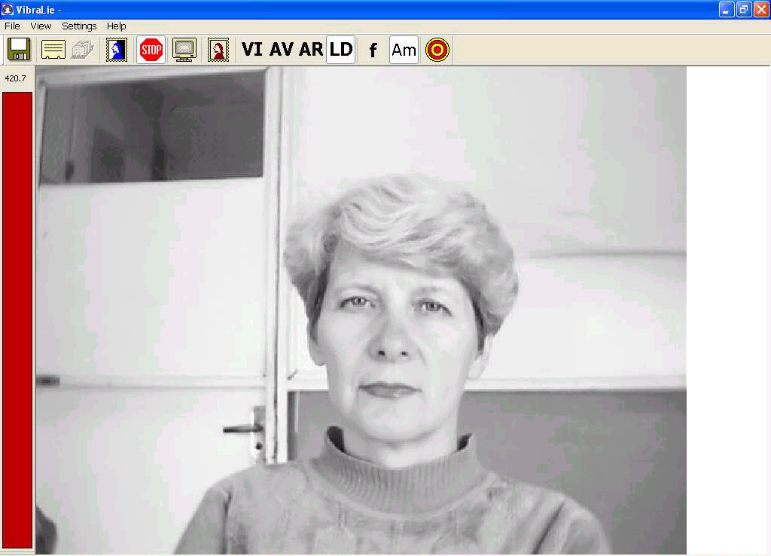
Рис. 26. В области изображения видеосигнал от камеры, включен режим детектора лжи ( LD mode). Режимы «LD и VI панели» выключены.
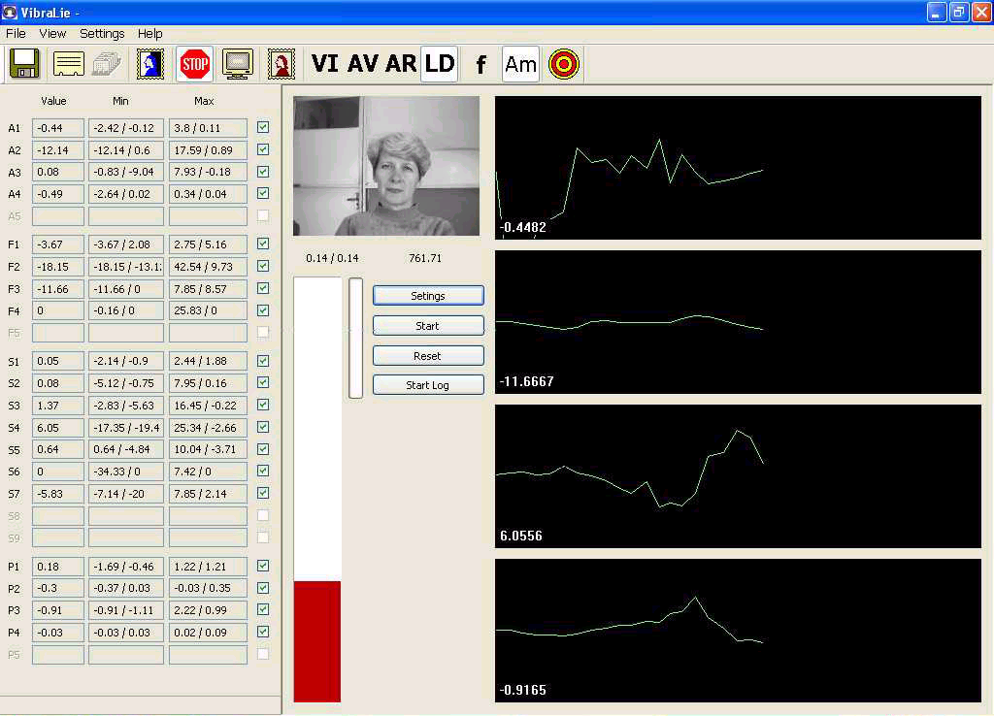
Рис. 27. В области изображения видеосигнал от камеры, включен расширенный режим детектора лжи ( Advanced LD mode). Режим «LD панель» включен. Режим «VI панель» выключен.
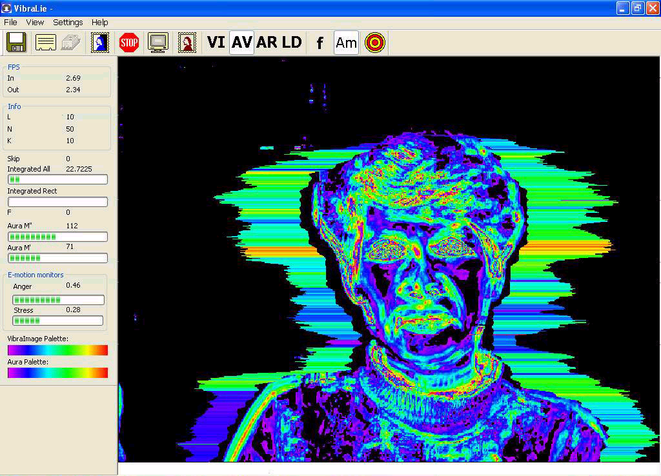
Рис. 28. Включен режим показа ауры на виброизображении ( AV mode). Режим «VI панель» включен. Режим «LD панель» выключен.

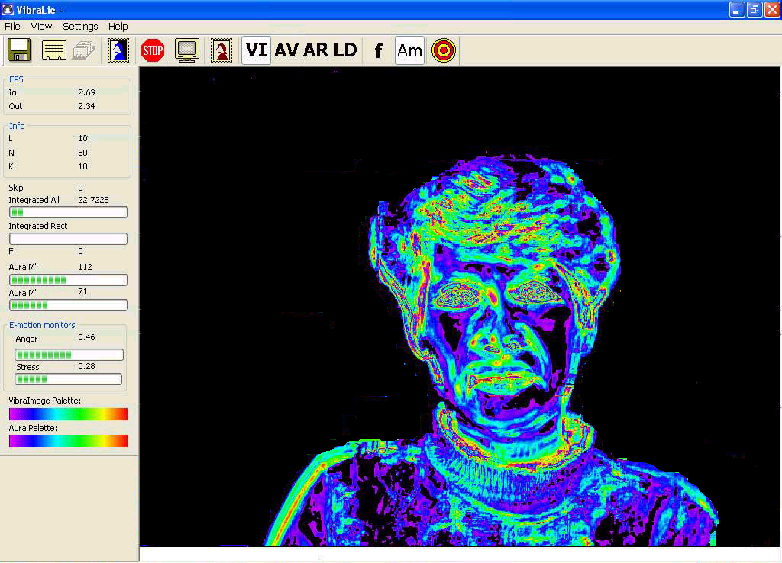
Рис. 29. Включен режим показа виброизображения ( VI mode). Режим «VI панель» включен. Режим «LD панель» выключен.
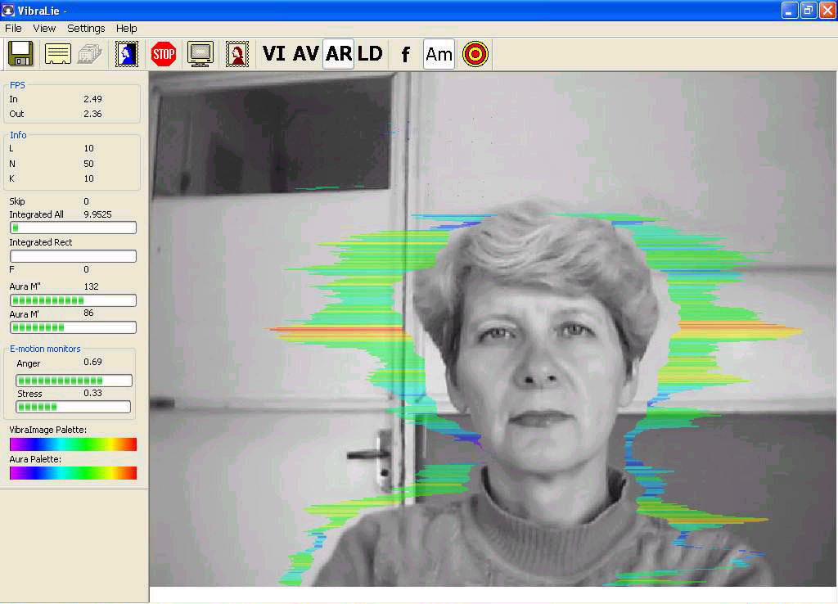
Рис. 30. Включен режим показа ауры на «живом» изображении ( AR mode). Режим «VI панель» включен. Режим «LD панель» выключен.

7.4. Панель инструментов
Панель инструментов (см. Рис. 31) дублирует, соответственно, следующие пункты меню:
- «Save Image...» [«Сохранить изображение...»] (Меню «File» [«Файл»]);
- «Edit personal information...» [«Ввести персональные данные...»] (Меню «File» [«Файл»]);
- «Save current image to the archive» [«Сохранить изображение в архив»] (Меню «File» [«Файл»]);
- «White Background Ctrl+W» [«Белый фон Ctrl+W»]; (Меню «View» [«Вид»]);
- «Stop/Start» [«Стоп/Пуск»] (Меню «View» [«Вид»]);
- «Full Screen» [«Полный экран»] (Меню «View» [«Вид»]);
- «Real/VibraImage» [«Входное изображение/VibraImage»] (Меню «View» [«Вид»]);
- «Without "Aura"» [«Выкл. "Aura"»] (Меню «View» [«Вид»]);
- «"Aura" to Vibra Image» [«"Аура" на виброизображении»] (Меню «View» [«Вид»]);
- «"Aura" to Real Image» [«"Аура" на реальном изображении»] (Меню «View» [«Вид»]);
- «Vibra Image "F" mode» [«Режим VI-"F"»] (Меню «View» [«Вид»]);
- «Vibra Image "Am" mode» [«Режим VI-"Am"»] (Меню «View» [«Вид»]);
- «Lie Detection (LD) mode» [«LD режим»] (Меню «View» [«Вид»]);
- «Image Settings» [«Параметры изображения...»] (Меню «Settings» [«Установки»])

Рис. 31. Панель инструментов

7.5. Информационная колонка
Информационная колонка (см. Рис. 32) отображает следующую информацию:
- In ["Вход"] - число кадров в секунду, получаемых с видеоустройства;
- Out ["Обработано"] - число обработанных кадров в секунду;
- текущие значения параметров L, M, N;
- Skip - число отброшенных кадров при включенном режиме «Moving Filter»
- Integrated All ["Интегральная"] - средняя интенсивность по всему кадру
- Integrated Rect ["Интегр. зона"] - средняя интенсивность по заданной области
- F - частота колебаний в заданной точке, Гц
- "Aura M'" ["Аура' Мед."] и "Aura M"" ["Аура" Мед."] оценки средней интенсивности ауры

Вид информационной колонки зависит от режима наблюдения ( см. Рис. 32-36 )

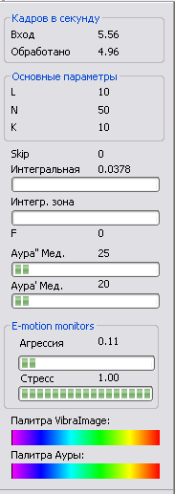 | 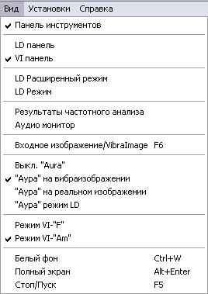
Рис. 32. Информационная колонка при просмотре ауры и виброизображения и соответствующие ей настройки в меню «Вид»

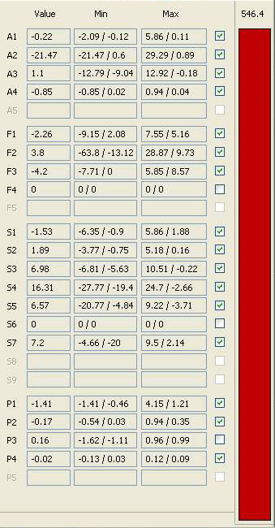 | 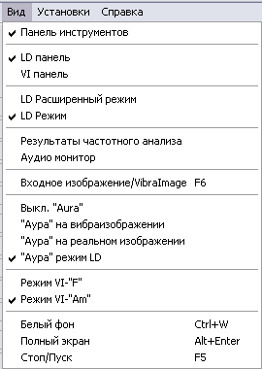
Рис. 33. Информационная колонка при работе с «детектором лжи» в LD режиме и соответствующие ей настройки в меню «Вид»

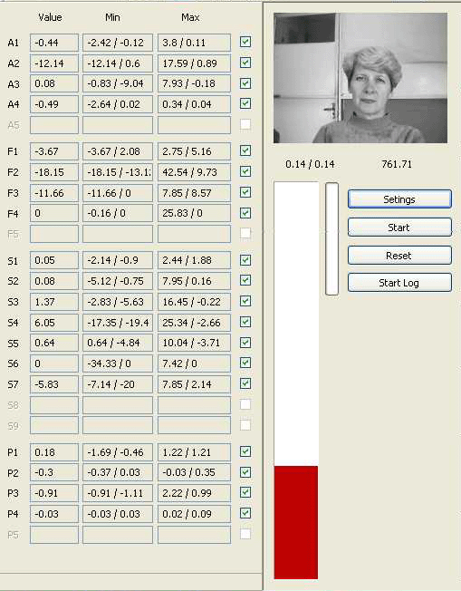 | 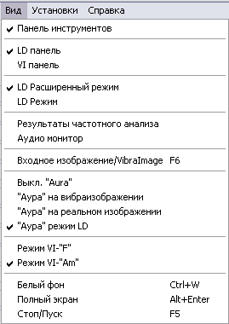
Рис. 34. Информационная колонка при работе с «детектором лжи» в расширенном LD режиме и соответствующие ей настройки в меню «Вид»

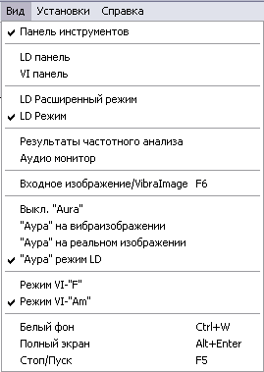
Рис. 35. Информационная колонка при работе с областью изображения в LD режиме и соответствующие ей настройки в меню «Вид»

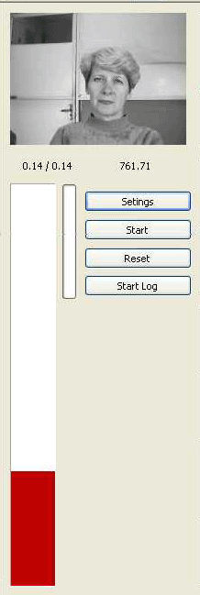 | 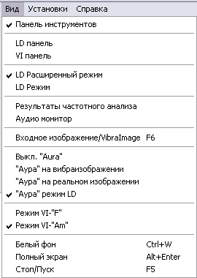
Рис. 36. Информационная колонка при работе с областью изображения в расширенном LD режиме и соответствующие ей настройки в меню «Вид»

7.6. Настройка параметров изображения
Параметры виброизображения задаются в окне «Image Settings» [«Параметры изображения»] (см. Рис. 37), вызываемом через пункт «Image Settings…» [«Параметры изображения...»] меню «Settings» [«Установки»] или по F9 или кнопкой «Image Settings… F9» панели инструментов.
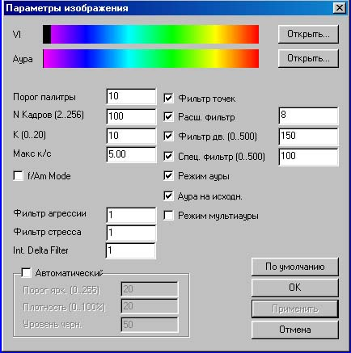
Рис.37. Окно настроек параметров изображения в «ручном» режиме
Программа позволяет настраивать следующие параметры:
      - Параметр Palette Threshold [«Порог палитры»] определяет порог в отображаемом изображении, значение яркости меньше которого считаются “черным”.
      - Параметр N frames [«N Кадров»] задает число кадров суммирования. В автоматическом режиме N ограничено 200 кадрами.
      - Параметр K задает коэффициент усиления. Интенсивность точки умножается на [K/10].
      - Параметр Max FPS [«Мах к/с»] задает максимальное число кадров, обрабатываемых компьютером.
      - В режиме Single Points Filter [«Фильтр точек»] происходит удаление точек, у которых соседние точки – черные. (Т.е. удаляются одиночные точки).
      - Режим Extended Filter [«Расш. фильтр»] предназначен для уменьшения шума видеокамеры. В этом режиме при добавлении новой межкадровой разности значения модуля разности яркостей двух точек меньше заданного значения не учитываются.
      - Режим Moving Filter [«Фильтр дв.»] предназначен для уменьшения шума от сильно двигающихся объектов. При этом кадры с “нехарактерно большой” межкадровой разностью (площадью “засветки”) отбрасываются. Значение [0..500] определяет порог, по которому кадр отбраковывается. Кадр отбраковывается, если площадь ненулевых значений межкадровой разности (площадь его засветки) составляет более [0..500]% от площади ненулевых значений результирующего изображения, полученного на предыдущем этапе.
      - Режим «Space Filter» [«Спец. фильтр»] предназначен для исключения эффекта возникновения виброизображения на границах неподвижных контрастных объектов.
При этом межкадровая разность D(x, y) домножается на коэффициент, равный K=(1-(SV*MB)/100); где SV - параметр фильтра, MB - максимальная разность между уровнями яркости точки (x, y) и соседними точками в исходном изображении.
      - В режиме Automatic mode [«Автоматический»] ( см. Рис. 38) производится автоматическое вычисление значение параметров N Frames [«N Кадров»] и Palette Threshold [«Порог палитры»].
Для изменения режимов автоматической подстройки используются значения:
- "Light level" ["Порог ярк."] (0..255);
- "Light density" ["Плотность"] (0..100%);
- "Dark level" ["Уровень черн."] (0..100%).

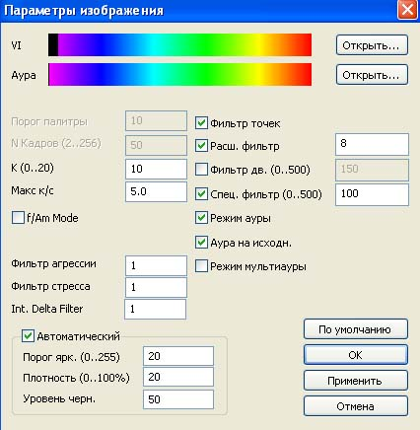
Рис. 38. Окно параметров изображения при выборе Automatic mode
Кадры накапливается (суммируется)до тех пор, пока «Плотность» [«Light density»] процентов точек не будут иметь значение больше чем значение «Порог ярк.» [«Light level»].
Значение параметра «Palette Threshold» [«Порог палитры»] автоматически рассчитывается следующим образом: Palette Threshold = ((Dark level * Light level )/ 100).
      - В режиме «Aura visualization mode» [«Режим ауры»] на виброизображении выделяется контур объекта. После этого интенсивность ауры и цвет на каждом горизонтальном участке определяются по сумме интенсивностей соответствующего горизонтального участка внутри контура.
      - В режиме «Aura to real image» [«Аура на исходн.»] аура человека показывается на его реальном изображении

7.7. Дополнительные настройки «детектора лжи»
При работе в режиме «детектора лжи» для достижения более точных измерений параметров человека после подключения аудио и видео устройства необходимо произвести более детальные настройки программно-аппаратного комплекса:
- Через окно настроек, вызываемое с помощью команды «Audio Pins…» ["Каналы..."] подменю «Settings-Audio Settings» ["Установки-Настройки аудио..."] необходимо выбрать канал источника аудио сигнала ( например, микрофон, как на Рис. 9 ).
- С помощью команды «Audio Level…» ["Уровень звука…"] подменю «Settings-Audio Settings» ["Установки-Настройки аудио..."] вызвать окно настроек уровня входного аудио сигнала «Audio Control».
Уровень аудио сигнала (“синюю полоску”) необходимо выставить таким, чтобы он находился в среднем положении ( см. Рис. 13) между минимальным значением входного сигнала, которое соответствует тишине в комнате ( см. положение “зеленой полоски” на Рис. 11 ), и максимальным значением, которое соответствует звуку голоса человека перед камерой ( см. Рис. 12). Положение «синей полоски» выставляется щелчком левой кнопки мышки и подтверждается нажатием кнопки [ Apply ].
Так же в окне «Audio Control» необходимо установить переключатель “Base level” в положение “Avg”.
- В меню «Вид» [“View”] необходимо выбрать режим просмотра детектора лжи «LD панель» и установить режим работы «LD расширенный режим» ( см. Рис. 34)
- На экране компьютера будет выведена следующая информация ( см. Рис. 39):
- Четыре зеленые кривые на черном фоне отображают физиологические параметры человека;
- Вертикальный красный столбец – детектор уровня лжи;
- Вертикальный зеленый столбец – текущий уровень звука, поступающего от источника аудио сигнала через выбранный канал;
- Кнопка «Настройки» [“Settings”] – вызов окна коррекции значений параметров А1-Р5;
- Кнопка «Старт» [“Start”] – запуск начала расчета параметров уровня лжи в ручном режиме;
- Кнопка «Сброс» [“Reset”] – сброс результатов, полученных после нажатия кнопки «Старт» в ручном режиме;
- Кнопка «Начать запись» [“Start log”] – начать запись в файл рассчитанных значений параметров «детектора лжи»;
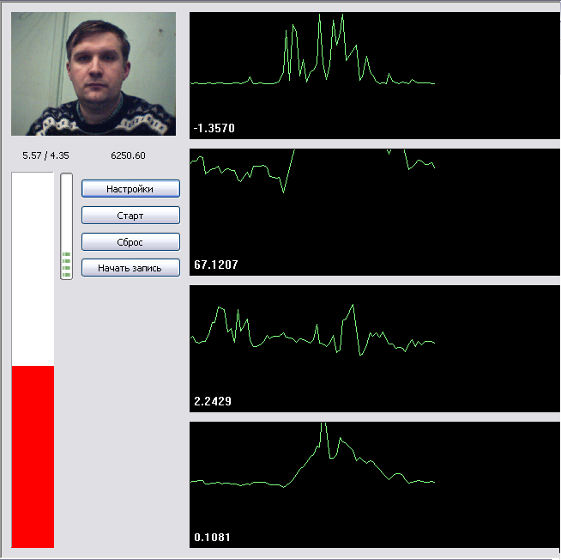
Рис. 39. Информационное окно в режиме «детектора лжи»

- В информационной колонке – крайней правой ( см. Рис. 40 ) система отмечает галочками те параметры, минимальное или максимальное значение которых были преодолены за период измерения.

Рис. 40. Информационная колонка в расширенном режиме «детектора лжи»

- Если вы имеете достаточный опыт работы с детектором лжи, то можете самостоятельно произвести настройку численных значений параметров от А1 до Р5, вызвав окно настроек ( см. Рис. 41), нажав кнопку «Настройки» [“Settings”] на панели информационной колонки.
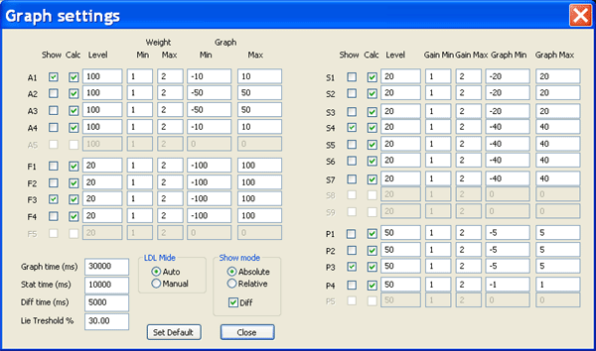
Рис. 41. Окно настроек детектора лжи
Каждому параметру от А1 до Р5 соответствует строка «таблицы», в которой можно изменить заводские настройки. Вернуться к начальным настройкам можно, нажав кнопку SetDefault:
- Show - определяет выводить строку параметров в информационную колонку или нет;
- Calc - определяет будет ли значение параметра учитываться при расчете столбца индикатора «детектора лжи»;
- Level - определяет порог изменения параметра
- Min - минимальное значение «веса» данного параметра при расчете признака «лжи»;
- Max - максимальное значение «веса» данного параметра при расчете признака «лжи»;
- Min Graph - определяет минимальное значение параметра, отображаемое на экране;
- Max Graph - определяет максимальное значение параметра, отображаемое на экране;

Группа параметров А1-А5 регистрирует амплитуду вибраций:
А1 - | Значение межкадровой разности видео кадров
А2 - | Среднее значение межкадровой разности кадров за 10 кадров
А3 - | Среднее значение межкадровой разности кадров за N кадров ( N - установленное число кадров усреднения)
А4 - | Значение A1, отфильтрованное по 10-ти кадрам
А5 - | резервировано

Группа параметров F1-F5 регистрирует частоту вибраций:
F1 - | Среднее значение частоты вибрации за N кадров ( N - установленное число кадров усреднения)
F2 - | Среднее значение частоты вибрации за 10 кадров
F3 - | Максимальное значение частоты вибрации за N кадров
F4 - | Максимальное значение частоты вибрации за 10 кадров
F5 - | резервировано

Группа параметров S1-S9 регистрирует симметрию вибраций левой и правой частей тела человека:
S1 - | Разница между усредненной амплитудой вибраций левой и правой частей тела за 2 кадра
S2 - | Разница между усредненной амплитудой вибраций левой и правой частей тела за 10 кадров
S3 - | Разница между усредненной амплитудой вибраций левой и правой частей тела за N кадров ( N - установленное число кадров усреднения)
S4 - | Разница между усредненной частотой вибраций левой и правой частей тела за 10 кадров
S5 - | Разница между усредненной частотой вибраций левой и правой частей тела за N кадров
S6 - | Разница между максимальными частотами вибраций левой и правой частей тела за 10 кадров
S7 - | Разница между максимальными частотами вибраций левой и правой частей тела за N кадров
S8-S9 | резервировано

Группа параметров P1-P5 регистрирует характеристики математической обработки процесса вибраций:
P1 - | Дисперсия частотного распределения за 10 кадров
P2 - | Дисперсия частотного распределения за N кадров
P3 - | Симметрия частотного распределения за 10 кадров
P4 - | Симметрия частотного распределения за N кадров
P5 - | резервировано

Окно настроек «детектора лжи» так же позволяет установить следующие параметры вывода результатов расчета:
- Graph time (ms) – время показа (в миллисекундах) параметров на экране;
- Stat time (ms) – время (в миллисекундах) для определения максимального и минимального уровня значений параметров перед началом обработки;
- Diff time (ms) - время (в миллисекундах) для определения среднего уровня значений параметров
- Lie Threshold (%) – порог для индикатора уровня лжи с учетом всех рассчитанных параметров и их «веса».

- LDL mode – определяет способ расчета уровня лжи. В режиме “AUTO” расчет уровня лжи производится только, когда уровень входного аудио сигнала превышает установленный порог. В режиме “Manual” расчет уровня лжи производится только после нажатия кнопки «Старт» [“Start”];
- Show mode – определяет способ расчета и вывода параметров «детектора лжи». Если выбран режим “Diff”, то будет рассчитываться и выводиться разница между текущим уровнем параметра и его средним уровнем за предыдущие измерения. Если выбран режим “Absolute”, то будет рассчитываться и выводиться абсолютное значение параметра. Если выбран режим “Relative”, то будет рассчитываться и выводиться отношение абсолютного значения параметра к базовому уровню ( base level).

7.8. Запись результатов измерений
Сохранение текущего изображения в файл в формате BMP осуществляется с помощью команды «Save image…» [«Сохранить изображение...»] меню «File» [«Файл»] или панели инструментов.
Сохранение текущего изображения, которое появляется в основном окне, в файл в формате AVI осуществляется с помощью команды "Start AVI Capture" ["Начать запись AVI"] меню "File" ["Файл"]. Остановка процесса записи AVI-файла осуществляется по команде "Stop AVI Capture" ["Остановить запись AVI"] меню "File" ["Файл"]. Для задания имени AVI-файла предназначена команда "Set AVI File..." ["Выбрать AVI-файл..."] меню "File" ["Файл"].
Программа VibraImage позволяет сохранять в текстовом файле результаты измерения и обработки интегральной интенсивности пульсации изображения за некоторый интервал времени. Сохранение последовательности значений интегральных характеристик виброизображения, полученных за определенное время, в файл протокола осуществляется с помощью команды "Start log-file writing…" ["Запустить запись файла протокола..."] меню "File" ["Файл"]. После задания имени файла запускается процесс накопления данных. Остановка процесса накопления и запись полученных результатов в файл осуществляется по команде "Stop log-file writing" ["Остановить запись файла протокола"] меню "File" ["Файл"]. Программа завершит обработку данных и выведет результаты в строку указанного файла.

Каждая строка файла протокола содержит следующую информацию:
- дата измерения
- время измерения
- Integrated All (IA) - интегральная интенсивность пульсации изображения за интервал времени по всему кадру
- Integrated Rect (IR) - интегральная интенсивность пульсации изображения за интервал времени внутри прямоугольной области, которую пользователь должен выделить до начала процесса записи результатов с помощью левой кнопки мышки.
- f(IA) - частота изменения IA (основной метод расчета частоты)
- f(IR) - частота изменения IR (основной метод расчета частоты)
- расчетная величина ((IA^2)/f(IA))
- расчетная величина ((IR^2)/f(IR))
- F(Point) - частота изменения (основной метод расчета частоты) интенсивности пульсации под перекрестием, которое выделяется двойным щелчком правой кнопкой мышки
- V(Point) - интенсивность изображения под перекрестием
- fn(Point) - частота изменения (альтернативный метод расчета частоты) интенсивности пульсации под перекрестием
- FPS - текущая частота кадров, кадр/сек

Сохранение последовательности значений параметров ауры, полученных за определенное время, в файл протокола осуществляется с помощью команды "Start aura log-file writing…" ["Запустить запись файла протокола ауры..."] меню "File" ["Файл"]. После задания имени файла запускается процесс накопления данных. Остановка процесса накопления и запись полученных результатов в файл осуществляется по команде "Stop aura log-file writing" ["Остановить запись файла протокола ауры"] меню "File" ["Файл"].
Информация об ауре записывается в виде таблицы, где строки соответствуют кадрам, а столбцы предоставляют данные ауры в текущем кадре. Первая строка содержит названия столбцов. Столбцы таблицы разделены табуляциями.
Первые восемь столбцов таблицы определяют номер кадра и момент его обработки.

N столбца
1 | номер кадра
2-7 | дата и время
8 | время в миллисекундах от начала записи

Далее строка содержит H (H ― размер изображения по вертикали) блоков по 7 столбцов, разделенных пустым столбцом, содержащих следующую информацию:

N столбца
10+Y*8 | Где Y, соответствует номеру блока (номер строки кадра), начиная с 0
11+Y*8 | Ширина левой части ауры
12+Y*8 | Ширина правой части ауры
13+Y*8 | Координата X начала левой части ауры
14+Y*8 | Координата X начала правой части ауры
15+Y*8 | Цвет левой части ауры
16+Y*8 | Цвет правой части ауры

Ввод и сохранение демографических данных в файл в формате TXT осуществляется с помощью команды «Edit personal information…» [«Ввести персональные данные...»] меню «File» [«Файл»] или панели инструментов.
Структурированное сохранение наблюдаемых изображений в файлы в формате BMP в соответствии с введенными демографическими данными осуществляется с помощью команды «Save current image to the archive…» [«Сохранить изображение в архив»] меню «File» [«Файл»] или панели инструментов.

7.9. Модуль печати виброизображений
Модуль печати виброизображений (AuraPrinter.exe) предназначен для вывода на печать сохраненных изображений и соответствующих демографических данных.
Основное окно модуля печати виброизображений (см. Рис. 42) состоит из следующих частей:
- главное меню;
- список персоналий;
- область печати;
- панель инструментов;
- строка состояния.
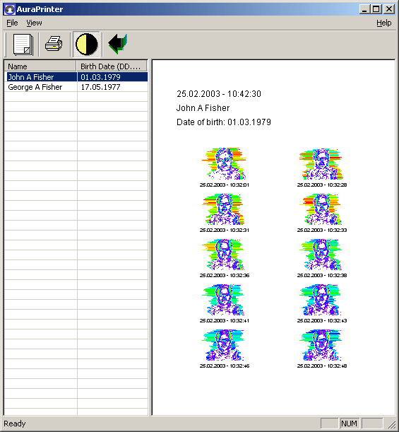
Рис. 42. Основное окно модуля печати виброизображений (AuraPrinter.exe)
7.9.1. Вывод на печать
Для вывода на печать виброизображений и демографических данных предназначена команда «Print…» [«Печать…»] меню «File» [«Файл»]. Она также может быть вызвана по «Ctrl+P» или командой «Print… Ctrl+P» панели инструментов. Перед вызовом команды «Print…» [«Печать…»] необходимо выбрать требуемую запись в списке персоналий. При этом в области печати будут отображены соответствующие демографические данные и виброизображения.
Модуль печати предназначен для печати не более десяти изображений для одной записи из списка персоналий. В случае, если в основном модуле программы были сохранены более десяти записей для одной записи, будут выводиться первые десять виброизображений. Для удаления файлов лишних изображений используйте «Проводник» Windows или аналогичную программу.
Для предварительного просмотра распечатки (см. Рис. 43) предназначена команда «Print Preview» [«Предварительный просмотр»] меню «File» [«Файл»].
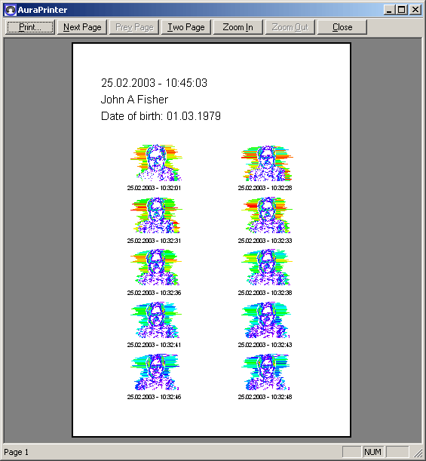
Рис. 43. Окно предварительного просмотра
Для выбора принтера и настройки параметров печати предназначена команда «Print Setup…» [«Настройки печати»] меню «File» [«Файл»].

7.9.2. Переход к базовому модулю
Базовый модуль программы (VibraImage.exe) может быть вызван напрямую из модуля печати виброизображений. Это может быть сделано или с помощью двойного щелчка по любому из изображений в области печати или с помощью команды «Start VibraImage main module» [«Запустить базовый модуль VibraImage»] меню «File» [«Файл»]. Вместо команды «Start VibraImage main module» [«Запустить базовый модуль VibraImage»] меню «File» [«Файл»] можно использовать «Ctrl+N» или кнопку «Start VibraImage main module Ctrl+N» панели инструментов.
Если был использован двойной щелчок на виброизображении, то базовый модуль будет вызван с теми параметрами, которые были установлены при сохранении данного виброизображения. При этом при выходе из базового модуля текущие параметры базового модуля сохранены не будут.

7.9.3. Главное меню
- «File» [«Файл»]
- «View» [«Вид»]
- «Help» [«Справка»]

Меню «File» [«Файл»] (см. Рис. 44) содержит следующие пункты:
- «Start VibraImage main module Ctrl+N» [«Запустить базовый модуль VibraImage Ctrl+N»];
- «Change archive folder...» [«Изменить папку архива...»];
- «Print… Ctrl+P» [«Печать…»];
- «Print Preview» [«Предварительный просмотр»];
- «Print Setup…» [«Настройки печати…»];
- «Exit» [«Выход»].
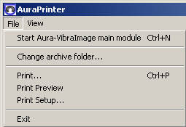
Рис. 44 Меню «File» [«Файл»]
Пункт «Start VibraImage main module» [«Запустить базовый модуль VibraImage»] предназначен для вызова базового модуля программы (VibraImage.exe или Aura – VibraImage.exe). Он также может быть вызван по «Ctrl+N» или кнопкой «Start VibraImage main module Ctrl+N» панели инструментов.
Пункт «Change archive folder…» [«Изменить папку архива...»] предназначен для изменения места, в котором располагаются данные архива изображений. Данный путь может не совпадать с путем, установленным в базовом модуле. Это дает возможность работать с разными архивами виброизображений.
Пункт «Print…» [«Печать…»] предназначен для вывода на печать виброизображений и демографических данных. Он также может быть вызван по «Ctrl+P» или командой «Print… Ctrl+P» панели инструментов.
Пункт «Print Preview» [«Предварительный просмотр»] предназначен для предварительного просмотра распечатки.
Пункт «Print setup…» [«Настройки печати…»] предназначен для выбора принтера и настройки параметров печати.
Пункт «Exit» [«Выход»] предназначен для выхода из программы. Он также может быть вызван по Alt + F4.

Меню «View» [«Вид»] (см. Рис. 45) содержит следующие пункты:
- «Toolbar» [«Панель инструментов»];
- «Status Bar» [«Строка состояния»];
- «White/Black background F6» [«Белый/Черный фон F6»];
- «Refresh F5» [«Обновить F5»];
- «Language» [«Язык»].

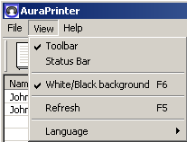
Рис. 45. Меню «View» [«Вид»]
Выбор пункта «Toolbar» [«Панель инструментов»] производит включение/ выключение отображения панели инструментов.
Выбор пункта «Status Bar» [«Строка состояния»] производит включение/ выключение отображения строки состояния.
Пункт «White/Black background» [«Белый/Черный фон»] предназначен для включения/ выключения режима замены фонового цвета. Он также может быть вызван по F6 или кнопкой «White/Black background F6» панели инструментов.
Пункт «Refresh» [«Обновить F5»] предназначен для повторного чтения с диска виброизображений и демографической информации. Это может потребоваться после внешнего внесения изменений в архив. Он также может быть вызван по F5 или кнопкой «Refresh F5» панели инструментов.
Подменю «Language» [«Язык»] предназначено для выбора языка интерфейса и системы помощи.

Меню «Help» [«Справка»] (см. Рис. 46) содержит следующие пункты:
- «About AuraPrinter» [«О программе...»];
- «Help F1» [«Справка F1»];

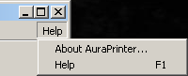
Рис. 46. Меню «Help» [«Справка»]
Пункт «About AuraPrinter…» [«О программе...»] предназначен для просмотра версии программы.
Пункт «Help» [«Справка»] предназначен для вызова системы помощи. Он также может быть вызван по F1.
7.9.4. Список персоналий
Список персоналий (см. Рис. 47) предназначен для отображения списка записей архива изображений и выбора записи для просмотра и печати.
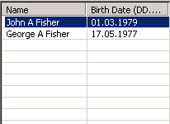
Рис. 47. Список персоналий
При выборе текущая запись выделяется курсором, соответствующие ей виброизображения и демографическая информация отображаются в области печати.

7.9.5. Область печати
Область печати (см. Рис. 48) предназначена для отображения виброизображений и демографической информации, соответствующих текущей записи списка персоналий.
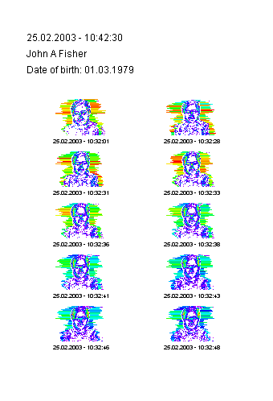
Рис. 48. Область печати
Для перехода просмотра виброизображения в отдельном окне используйте двойной щелчок правой кнопкой мышки на виброизображении. При этом виброизображение отображается в новом окне, растянутом на полный экран.
Для включения/выключения режима замены фонового цвета с черного на белый используйте пункт «White/Black background» [«Белый/Черный фон»] меню «View» [«Вид»]. Также можно использовать F6 или кнопку «White/Black background F6» панели инструментов.
Для перехода к базовому модулю программы (Aura – VibraImage.exe) используйте двойной щелчок на виброизображении. При этом базовый модуль будет вызван с теми параметрами, которые были установлены при сохранении данного виброизображения. При выходе из базового модуля текущие параметры базового модуля сохранены не будут.

7.9.6. Панель инструментов
Панель инструментов (см. Рис. 49) дублирует, соответственно, следующие пункты меню:
- «Start VibraImage main module» [«Запустить базовый модуль VibraImage»] (Меню «File» [«Файл»]);
- «Print…» [«Печать»] (Меню «File» [«Файл»]);
- «White/Black background» [«Белый/Черный фон»] (Меню «View» [«Вид»]);
- «Refresh» [«Обновить»] (Меню «View» [«Вид»]);


Рис. 49. Панель инструментов

7.9.7. Строка состояния
Строка состояния (см. Рис. 50) отображает текущую информацию о выбранном пункте меню и кнопке панели управления.

Рис. 50. Строка состояния

8. Техническое обслуживание и правила эксплуатации
Техническое обслуживание и правила эксплуатации системы VibraImage определяются в соответствии с данными инструкциями на используемое аппаратное обеспечение (компьютер, камера и т.д.).

Внимание! Фирма производитель оставляет за собой право вносить изменения в состав аппаратного и/или программного обеспечения системы VibraImage без ухудшения ее технических параметров.

По всем интересующим вопросам обращаться по адресу:
Многопрофильное Предприятие "ЭЛСИС"
Россия, 194223, г. Санкт-Петербург, пр. Тореза, 68
тел./факс: (812) 552 67 19
e-mail: elsys@infopro.spb.su
www.elsys.ru

